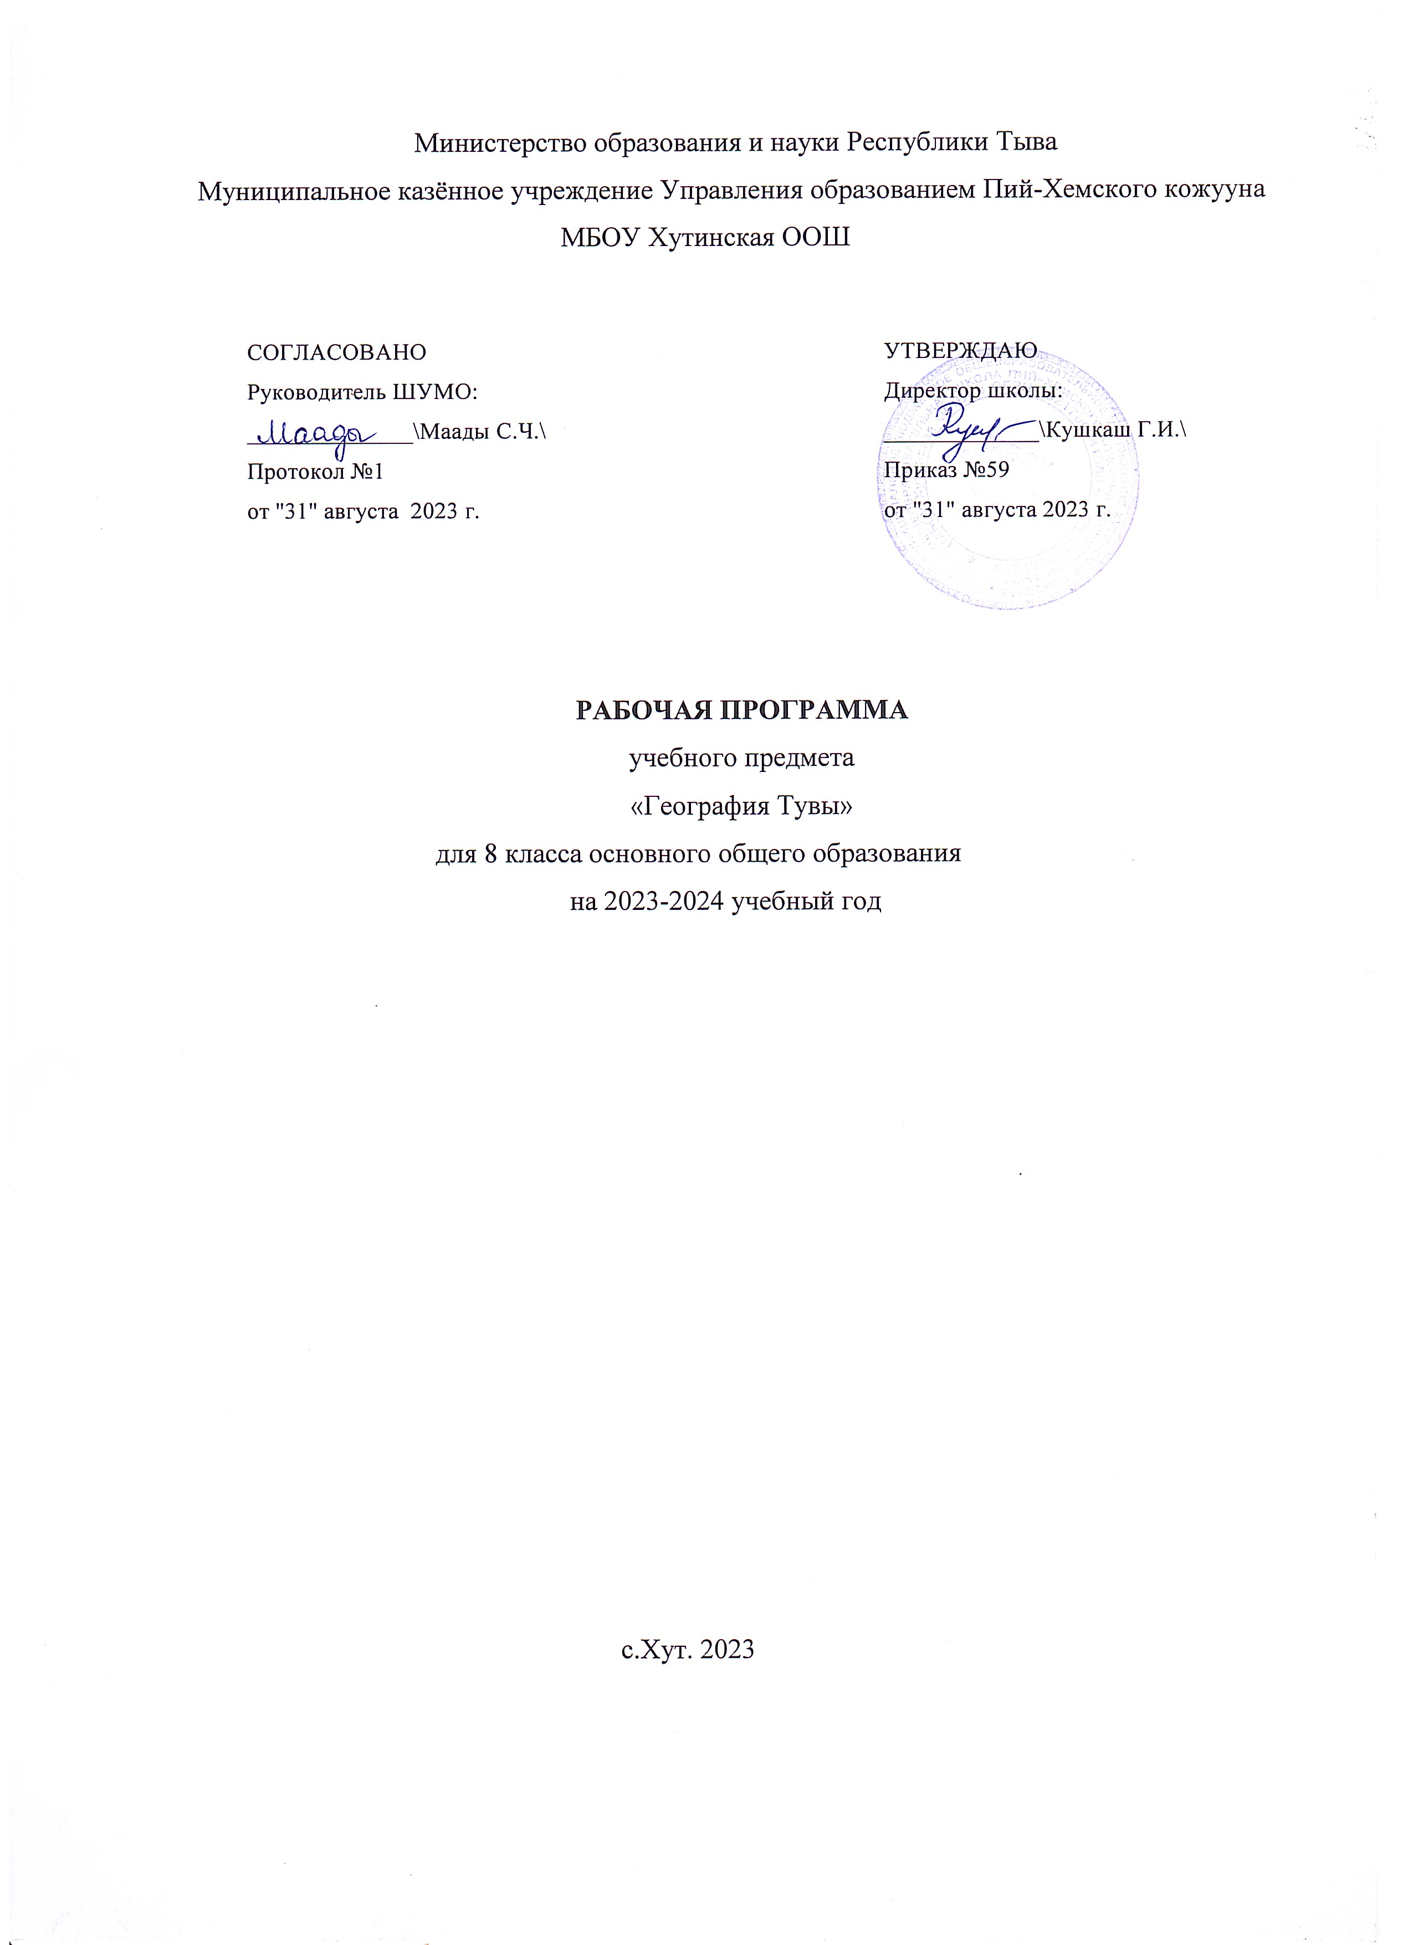

СОДЕРЖАНИЕ

- Пояснительная записка …………………………….………………………. 4
- Цели и задачи курса географии ..................................................................... 5
- Планируемые результаты освоения учебного предмета ............................6
- Содержание учебного предмета.................................................................... 9
- Тематическое планирование .......................................................................... 9
- Обеспечение образовательного процесса ................................................... 11

РАБОЧАЯ ПРОГРАММА
«География Республики Тыва:
природа, население, хозяйство»

ПОЯСНИТЕЛЬНАЯ ЗАПИСКА
Рабочая программа курса географии Республики Тыва в 8 классе составлена в соответствии с:
1. Федеральным законом №273 от 29.12.2012 г. «Об образовании в Российской Федерации»;
2. Приказом Министерства образования Российской Федерации от 5 марта 2004 г. №1089 «Об утверждении федерального компонента государственных образовательных стандартов начального общего, основного общего и среднего (полного) образования учебного плана и примерных учебных планов для общеобразовательных учреждений РФ, реализующих программы общего образования», с изменениями на 7 июня 2017 года;
3. Приказом Минобрнауки России от 30.08.2013 г. № 1015 «Об утверждении Порядка организации и осуществления образовательной деятельности по основным общеобразовательным программам — образовательным программам начального общего, основного общего и среднего общего образования»;
4. Приказа Минобрнауки России от 09.01.2014 г. № 2 «Об утверждении Порядка применения организациями, осуществляющими образовательную деятельность, электронного обучения, дистанционных образовательных технологий при реализации образовательных программ»;
5. Постановлением Главного государственного санитарного врача РФ от 29 декабря 2010 г. №189 «Об утверждении СанПиН 2.4.2.2821-10 «Санитарно-эпидемиологические требования к условиям и организации обучения в общеобразовательных учреждениях», зарегистрированные в Минюсте России 03 марта 2011 года. Регистрационный № 199;
6. Региональным образовательным стандартом 2004 года;
6. Рекомендованной институтом развития национальной школы Министерства образования и науки Республики Тыва;
Программа предназначена для изучения основ регионального компонента в 8 - х классах общеобразовательных учреждений. Она составлена на основе национально - регионального компонента образовательной области «География» на базовом уровне. В ее основе - изучение особенности природы в 1 полугодии; населения и хозяйства республики во 2 полугодии. Программа рассчитана на 35 часов, 1 час в неделю. Резервных часов – 1.
Программа конкретизирует содержание блоков образовательного стандарта, предлагает распределение учебных часов по разделам курса и определяет последовательность их изучения. Она содержит также рекомендуемый перечень практических работ по каждому разделу.

- ЦЕЛИ И ЗАДАЧИ КУРСА:
Изучение географии Республики Тыва направлено на достижение следующих целей:
- сформировать у учащихся целостное представление о современном, постоянно меняющемся пространстве, о месте Республики Тыва в этом мире, а также развить у школьников познавательный интерес к своей «малой Родине».
Исходя из поставленных целей, в ходе изучения курса необходимо решить следующие задачи:
- освоение системы географических знаний о целостном, многообразном, динамично изменяющемся мире, взаимосвязи природы, населения и хозяйства Республики Тыва на всех территориальных уровнях, о методах изучения географического пространства области и разнообразии его объектов и процессов;
- владение умениями сочетать глобальный, региональный и локальный подходы для описания и анализа природных, социально-экономических, геоэкологических процессов и явлений;
- развитие познавательных интересов, интеллектуальных и творческих способностей посредством ознакомления с важнейшими географическими особенностями и проблемами республики;
- воспитание патриотизма, толерантности, уважения к другим народам и культурам, бережного отношения к окружающей среде;
- использование в практической деятельности и повседневной жизни разнообразных географических методов, знаний и умений, а также географической информации о Республике Тыва;
- нахождение и применение географической информации, включая карты, статистические материалы, геоинформационные системы и Интернет-ресурсы, для правильной оценки важнейших социально-экономических вопросов, геополитической и геоэкономической ситуации в Республике Тыва, тенденций их возможного развития;
- понимание географической специфики региона в условиях стремительного развития туризма и отдыха, деловых и образовательных программ, телекоммуникации, простого общения;
- воспитание грамотного экологического поведения и отношения к окружающему миру.
- ПЛАНИРУЕМЫЕ РЕЗУЛЬТАТЫ ОСВОЕНИЯ УЧЕБНОГО ПРЕДМЕТА
Обучающийся научится:
• выбирать источники географической информации (картографические, статистические, текстовые, видео- и фотоизображения, компьютерные базы данных), адекватные решаемым задачам;
• ориентироваться в источниках географической информации (картографические, статистические, текстовые, видео- и фотоизображения, компьютерные базы данных): находить и извлекать необходимую информацию;
определять и сравнивать качественные и количественные показатели, характеризующие географические объекты, процессы и явления, их положение в пространстве по географическим картам разного содержания и другим источникам; выявлять недостающую, взаимодополняющую и/или противоречивую географическую информацию, представленную в одном или нескольких источниках;
• представлять в различных формах (в виде карты, таблицы, графика, географического описания) географическую информацию, необходимую для решения учебных и практико-ориентированных задач;
• использовать различные источники географической информации (картографические, статистические, текстовые, видео- и фотоизображения, компьютерные базы данных) для решения различных учебных и практико-ориентированных задач: выявление географических зависимостей и закономерностей на основе результатов наблюдений, на основе анализа, обобщения и интерпретации географической информации объяснение географических явлений и процессов (их свойств, условий протекания игеографических различий); расчет количественных показателей, характеризующих географические объекты, явления и процессы; составление простейших географических прогнозов; принятие решений, основанных на сопоставлении, сравнении и/или оценке географической информации;
• различать изученные географические объекты, процессы и явления, сравнивать географические объекты, процессы и явления на основе известных характерных свойств;
• использовать знания о географических законах и закономерностях, о взаимосвязях между изученными географическими объектами, процессами и явлениями для объяснения их свойств, условий протекания и различий;
• оценивать характер взаимодействия деятельности человека и компонентов природы в разных географических условиях с точки зрения концепции устойчивого развития;
• различать (распознавать, приводить примеры) изученные демографические процессы и явления, характеризующие динамику численности населения региона;
• использовать знания о населении и взаимосвязях между изученными демографическими процессами и явлениями для решения различных учебных и практико-ориентированных задач;
• описывать по карте положение и взаиморасположение географических объектов;
Обучающийсяполучит возможностьнаучиться:
- оценивать воздействие географического положения родного края на особенности природы, жизнь и хозяйственную деятельность населения;
- различать географические процессы и явления, определяющие особенности природы Республики Тыва.
- объяснять особенности компонентов природы республики;
- оценивать природные условия и обеспеченность природными ресурсами региона;
- использовать знания об особенностях компонентов природы Тувы, об особенностях взаимодействия природы и общества в регионе, для решения практико-ориентированных задач в контексте реальной жизни;
- наносить на контурные карты основные формы рельефа;
- давать характеристику климата своей республики;

- СОДЕРЖАНИЕ УЧЕБНОГО ПРЕДМЕТА
Введение (1ч.)
Объект и предмет изучения курса. Роль курса в формировании знаний о природе, экономике и населении родного края.
Часть 1. Природа Республики Тыва (19 ч.)
ГП и природные условия. Кызыл – столица Тувы. История изучения. Геологическое строение. Горные породы. Полезные ископаемые Тувы. Рельеф. Климат и климатообразующие факторы. Климат и человек. Внутренние воды: реки и озера, ледники. Аржааны. Разнообразие почв. Почвенные ресурсы и охрана почв. Растительный мир Тувы. Животный мир. ООПТ.
Часть2. Население и хозяйство (10 ч.)
ЭГП. Административно-территориальное устройство. Численность и ЕП. Структура (состав) населения. Национальный и религиозный состав населения. Миграции. Трудовые ресурсы. Городское и сельское население. Размещение населения. Общая характеристика экономики. Промышленность. Общая характеристика сельского хозяйства. География с/х. Непроизводственная сфера. Транспорт. Связь. ВЭС. Туризм.
- ОБЕСПЕЧЕНИЕ ОБРАЗОВАТЕЛЬНОГО ПРОЦЕССА
Учебно-методическое обеспечение образовательного процесса предусматривает использование учебного пособия «География Республики Тыва: природа, население, хозяйство» под редакцией С.С. Курбатской и УМК (учебно-методических комплектов) по предмету.
УМК для каждого класса содержит учебник, рабочую тетрадь для обучающихся и поурочные разработки для учителя.
Кабинет географии является неотъемлемой частью информационно-образовательной среды по предмету. В нём так же могут проводиться внеклассные и внеурочные занятия, воспитательная работа с обучающимися.
Кабинет географии необходим каждой школе, а его оснащение должно соответствовать требованиям Федерального государственного образовательного стандарта.
Кабинет географии должен иметь специальную смежную комнату — лаборантскую для хранения демонстрационного оборудования и подготовки практических работ. Основа кабинета — рабочие места для учащихся и учителя.
Кабинет географии должен быть оснащён:
1) современным лабораторным и демонстрационным оборудованием;
2) комплектом технических и информационно-коммуникативных средств обучения, включающих: графопроектор; аппаратуру для записи и воспроизведения аудио- и видео-информации; компьютер; мультимедиа-проектор; интерактивную доску; медиатеку; широкополосный Интернет; оборудование для спутниковой навигации (в перспективе);
3) комплектом географических карт и тематических таблиц по всем разделам школьного курса географии;
4) комплектом портретов выдающихся географов и путешественников;
5) учебно-методической, справочно-информационной и научно-популярной литературой;
6) картотекой с заданиями для индивидуального обучения, организации самостоятельных работ обучающихся, проведения контрольных работ и т.д.;
7) экспозиционными стендами.

ТЕМАТИЧЕСКОЕ ПЛАНИРОВАНИЕ
№ п/п | Наименование разделов и тем программы | Количество часов | Дата проведения |  | Примечание
№ п/п | Наименование разделов и тем программы | Количество часов | По плану | По факту | Примечание
 | Введение | 1
Часть 1. Природа Республики Тыва (21 ч.)
 | ГП и природные условия | 1
 | Кызыл – столица Тувы | 1
 | История изучения | 1
 | Геологическое строение | 1
 | Горные породы | 1
 | Полезные ископаемые Тувы | 1
 | Рельеф | 2 ч.
 | Климат и климатообразующие факторы | 2 ч.
 | Климат и человек | 1ч.
 | Внутренние воды: реки и озера, ледники. | 2ч.
 | Аржааны | 1 ч.
 | Разнообразие почв | 1ч.
 | Почвенные ресурсы и охрана почв | 1ч.
 | Растительный мир Тувы | 1ч.
 | Животный мир Тувы | 1ч.
 | ООПТ | 1ч.
 | Контрольная работа по разделу «Природа РТ» | 1ч.
Часть2. Население и хозяйство (13 ч.)
 | ЭГП. Административно-территориальное устройство | 1ч.
 | Численность и ЕП. Структура (состав) населения. | 2ч.
 | Национальный состав населения. Миграции. Трудовые ресурсы. | 2ч.
 | Городское и сельское население. Размещение населения. | 1ч.
 | Общая характеристика экономики. | 1ч.
 | Промышленность | 1ч.
 | Общая характеристика сельского хозяйства | 1ч.
 | География сельского хозяйства | 1ч.
 | Непроизводственная сфера. Транспорт. Связь. ВЭС | 1ч.
 | Туризм | 1ч.
 | Итоговая контрольная работа | 1ч.
 | ИТОГО: | 34 часа

